**POS538**

Wochenbericht Nr. 1

7.10.2019 - 13.10.2019

Nachdem unsere wissenschaftlichen Geräte bereits am 04.10 in Cartagena ankamen, an Bord gebracht und verstaut wurden, verließen wir am 7.10 morgens um 8:30 den Hafen und begannen unseren sechstägigen Transit ins Arbeitsgebiet in der Ägäis. Ziel unserer Expedition ist es, den unterseeischen Vulkankegel des Kolumbo mit Hilfe von seismischen Untersuchungen besser zu verstehen. Der Vulkankegel bildete sich in Folge andauernder submariner Eruptionen im Jahre 1650 und bildete eine kleine Insel, welche durch eine starke explosive Eruption wieder zerstört wurde. Diese Eruption formte einen 2500 m breiten und 500 m tiefen Krater und löste einen Tsunami aus, der die umliegenden Inseln der Ägäis traf.

Die Entstehung von Tsunamis als Folge unterseeischer Eruptionen ist ein nur unzureichend verstandenes Phänomen, welches wir im Rahmen dieser Expedition an Hand des Kolumbos untersuchen möchten. Hierfür setzen wir das P-Cable-System ein, mit welchem wir einen 3D-seismischen Datensatz aufzeichnen wollen. Zusätzlich kommen hierfür sechs Ozeanbodenseismometer zum Einsatz. Ein weiteres Ziel der Ausfahrt ist es, 2D-seismische Profile innerhalb und außerhalb der Santorini-Caldera und südlich der Insel Amorgos aufzuzeichnen. Diese Arbeiten unterstützen direkt die Vorbereitungen für einen Antrag im Rahmen des „International Ocean Discovery Program“, welches den Vulkanismus und die Tektonik im Hellenischen Vulkanbogen mit Hilfe von wissenschaftlichen Bohrungen genauer beleuchten möchte.

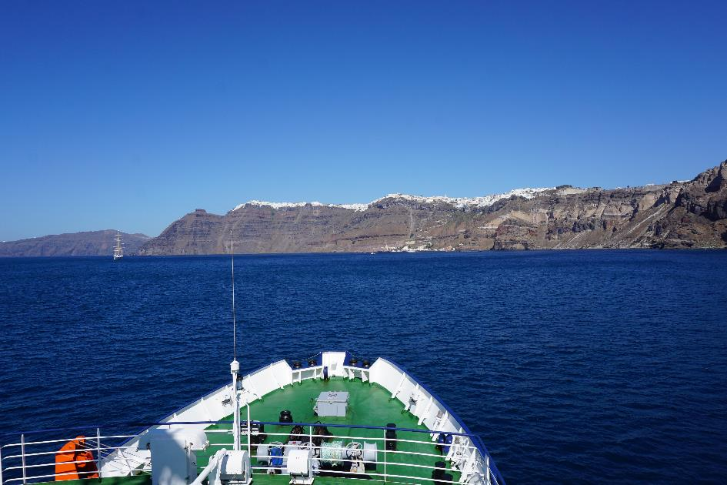

*Abbildung 1: Die Poseidon in der Caldera von Santorini*

Unser wissenschaftliches Team setzt sich aus 7 Teilnehmern vom Geomar Helmholtz Zentrum für Ozeanforschung Kiel, einem Teilnehmer von der Universität Hamburg, einem Teilnehmer von der Universität in Bologna und einer Teilnehmerin von der Nationalen und Kapodistrias-Universität Athen zusammen. Wir erreichten das Arbeitsgebiet am 13.10. um 11:00 Uhr und begannen unser wissenschaftliches Programm mit dem Test der Auslöseeinheiten für unsere sechs Ozeanbodenseismometer. Danach nahmen wir unsere letzte Fahrtteilnehmerin in der Caldera von Santorini an Bord und begannen mit 2D-seismischen Messungen um 14:00 Uhr. Alle an Bord sind wohlauf, die Stimmung ist sehr gut und wir sind voller Vorfreude auf die zu erwartenden Einblicke in die lokale Geologie.

Im Namen des Wissenschaftlerteams,

Jens Karstens